小白菜成長日記

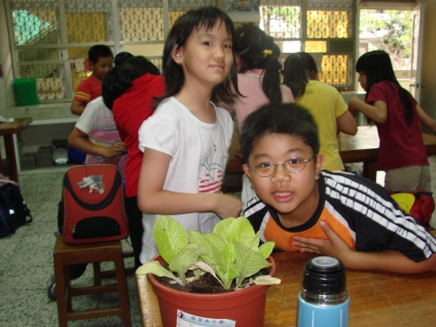

班級：3年4班
姓名：陳威仁
座號：1

